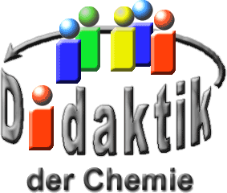

UNIVERSITÄT  
BAYREUTH

Seminar „Übungen im Vortragen – OC“

Kunststoffe: PET

Lukas Hald, SS 23

Inhalt

1 PET-Herstellung 1

1.1 Vom Erdöl und Steinkohlenteer zu den Grundstoffen 1

1.1.1 Synthese von Ethylenglycol 1

1.1.2 Synthese von Terephthalsäure 2

2 Recycling nach Lidl 3

3 Chemische Aufarbeitung 3

3.1 Methanolyse 3

3.2 Glykolyse 3

3.3 Hydrolyse 3

1. **Einstieg**: Der Lebensmittelhändler Lidl wirbt seit einiger Zeit für eine sogenannte Kreislaufflasche, welche besonders ökologisch sein soll, da sie aus 100% recyceltem Material besteht. In einem perfekten Kreislauf wäre das System gut, aber es hat einen entscheidenden Haken. Es gibt immer Verluste. Einer der wichtigsten Faktoren ist hierbei, dass die molekulare Kettenlänge des Kunststoffes PET bei jedem Kreislaufdurchgang kürzer wird, was zu einer Verschlechterung der Produkteigenschaften führt. Ob es möglich ist, dieser Verschlechterung entgegen zu wirken, soll der Beitrag zeigen.

# PET-Herstellung

Für die Herstellung von PET wird Terephthalsäure (1,4-Benzoldicarbonsäure) und Ethylenglykol (Ethan-1,2-diol) benötigt. Terephthalsäure wird aus p-Xylol (1,4-Dimethylbenzol) synthetisiert. Dieses erhält man durch Cracken von Alkanen und Alkenen, sowie als Nebenprodukt der Pyrolyse von Steinkohlenteer. Ethylenglykol wird ebenfalls aus Alkanen und Alkenen gewonnen. Im Folgenden wird erklärt, wie aus Alkanen, Alkenen und Steinkohlenteer PET hergestellt werden kann.

## Vom Erdöl und Steinkohlenteer zu den Grundstoffen

### Synthese von Ethylenglycol

Im ersten Schritt werden Alkane und Alkene gecrackt, mit O2[Ag] und Al2O3 oxidiert und anschließend hydrolysiert. Als Grundstoff wird Ethylenglycol (Ethan-1,2-diol) hergestellt. Die Synthese sieht wie folgt aus:

*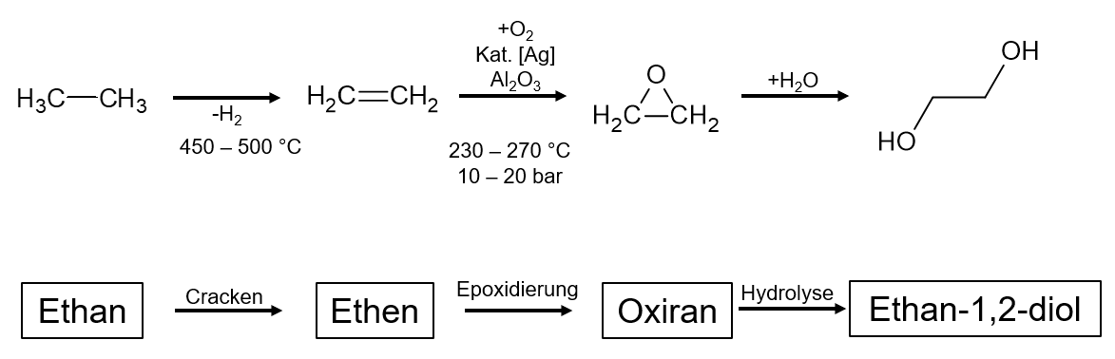Abb. 1: Reaktionsschema ausgehend von Ethan hin zum Ethylenglycol. [1]*

### Synthese von Terephthalsäure

Bei der Synthese durch Alkane und bei der Pyrolyse entstehen drei Isomere von Xylol; o-, m- und p-Xylol. Zur Trennung gibt es zwei Möglichkeiten. Beim ersten Weg wird das o-Isomer mittels Rektifikation entfernt und anschließend wird das p-Isomer über Ausfrieren abgeschieden. Alternativ lässt sich das p-Isomer mit einem Molekularsieb mit Zeolith isolieren.

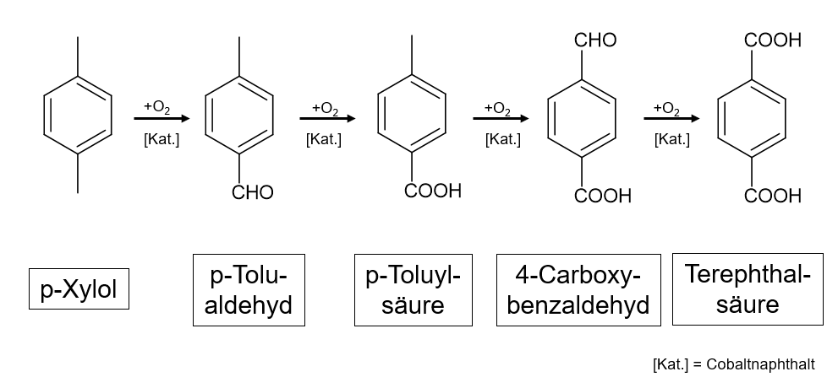

*Abb. 2: Reaktionsschema zur Herstellung von Terephthalsäure, ausgehend von p-Xylol. [2]*

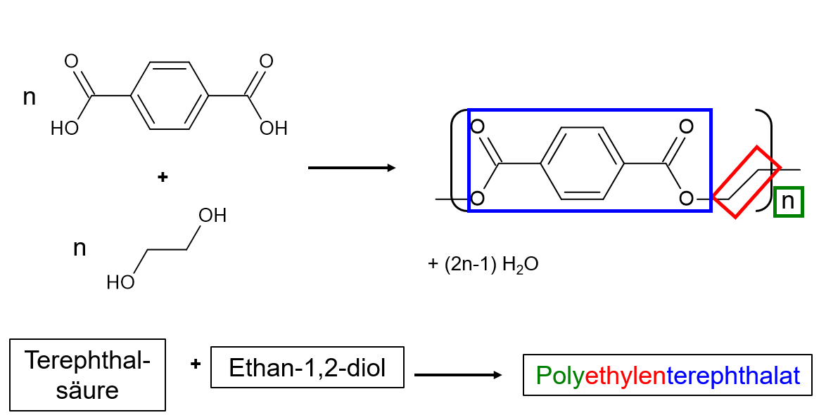

*Abb. 3: Reaktionsschema der PET-Herstellung durch Polykondensation/Veresterung ausgehend von Terephthalsäure und Ethylenglykol.[5]*

# Recycling nach Lidl

Lidl zerdrückt die Flaschen, reinigt sie, erhitzt sie dann, was zur Kettenlängenverkürzung führt. Anschließend wird Granulat hergestellt, welches zu PET-Rohlingen wird, welche zu PET-Flaschen extrudiert werden. Durch die Kettenlängenverkürzung wird stets neues hochwertiges PET benötigt, um alle Qualitätsanforderungen erfüllen zu können. [2,3]

# Chemische Aufarbeitung

Es gibt verschiedene Verfahren, um das PET in Grundstoffe aufzuspalten. Im Folgenden werden drei Varianten näher betrachtet. Um es zu vereinfachen, wurde nur der wesentliche Teil der Polymerkette gezeigt.

## Methanolyse

Bei der Methanolyse wird ein Überschuss an Methan in Reaktion mit dem PET gebracht. Dabei werden die Polyketten aufgespalten und es entstehen die Grundstoffe (Dimethylterephthalat) und Ethylenglykol. Nach der Spaltung kann eine erneute Umesterung hin zum PET stattfinden.

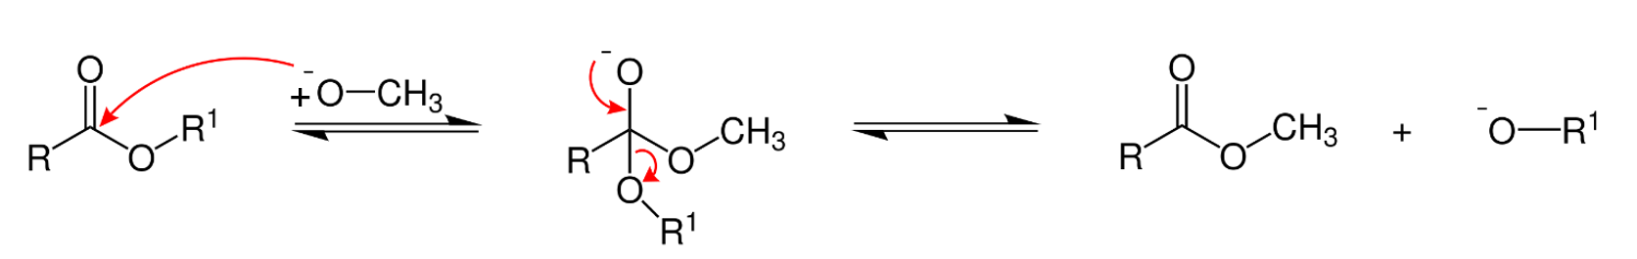

*Abb. 4: Reaktionsschema einer Umesterung mittels eines starken Überschusses an Methanol. [5]*

## Glykolyse

Bei der Glykolyse wird anstelle von Methanol Ethylenglykol verwendet, es sind auch andere Glykole möglich. Anstelle einer Methylgruppe als Rest, ist ein Glykol-Rest vorhanden. Auch bei dieser Umesterung entstehen Grundstoffe, welche wieder zu PET werden können. Das Reaktionsschema entspricht dem der Methanolyse.

## Hydrolyse

Bei der Hydrolyse reagiert das PET mit Wasser. Die Reaktion kann in reinem Wasser stattfinden, die Reaktion dauert dann allerdings Jahrzehnte. Wird die Reaktion in leicht saurem oder basischem Milieu durchgeführt, so geschieht die Reaktion in wenigen Tagen. Hierfür wird entweder Schwefelsäure oder Natronlauge verwendet.

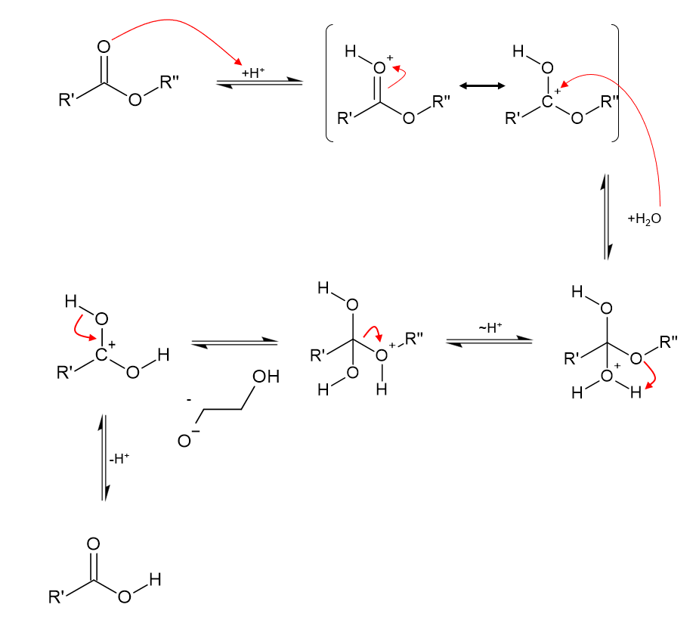

*Abb. 5: Reaktionsschema einer Hydrolyse an PET. [5]*

**Zusammenfassung**: Recyceltes Material zu verwenden ist ökologisch betrachtet erst einmal sinnvoll. Lidls Kreislaufflasche ist zwar für die Supermarktbranche vorbildlich, allerdings ökologisch und nachhaltig im Großen und Ganzen veraltet. Mit den Aufarbeitungen des PET ist ein wichtiger Schritt getan, um wieder Stoffe zu erhalten, welche schneller biologisch abbaubar sind oder welche zu neuem hochwertigem PET verarbeitet werden können.

1. **Abschluss**: Recycling ist wichtig und richtig, egal welche Methode angewandt wird. Es gibt eine Lösung, welche das Prozedere für PET-Flaschen in Deutschland weitestgehend obsolet machen könnte. Die Lösung lautet, Leitungswasser aus robusten Materialien zu trinken.

**Quellen:**

1. Baerns, M. et al. (2013): Technische Chemie; 2 Auflage; Wiley-VCH Verlag GmbH & Co. KGaA; Weinheim 2013.
2. Jhung Sung-Hwa (1999): Verfahren zur Herstellung Aromatischer Carbonsäuren (DE 69924523T3); Europäisches Patentamt; <https://worldwide.espacenet.com/patent/search/family/026634469/publication/DE69924523T3?q=pn%3DDE69924523T3> (zuletzt aufgerufen am 25.07.2023).
3. Lechleitner, A. et al. (2019): Chemisches Recycling von gemischten Kunststoffabfällen als ergänzender Recyclingpfad zur Erhöhung der Recyclingquote, in: Österreichische Wasser- und Abfallwirtschaft; SpringerLink-Onlineausgabe; Hrsg. BMLRT, Österr. Wasser-u. Abfallwirtschaftsverb.; 72, S 47 – 60.
4. Schwarz Produkt Stiftung & Co.KG (2023) Die Kreislaufflasche; <https://diekreislaufflasche.de> (zuletzt aufgerufen am 25.07.2023).
5. Stattlegger, L. et al. (2020): Wasser in Plastik, Plastik in Flaschen – Die PET-Mineralwasserflasche, in: Chemie in unserer Zeit, Ausg.: 54, S. 14 – 20.